６
月 日（ 曜日）
組
年


動物は植物とちがって，自分では養分をつくり出すことができないため，
植物やほかの動物を食べて，生きています。
〇私たちの食べているものは，どのような材料からできているか，
それらのもとになる生物は何か，調べてみよう。

〇次に，それぞれの生物がどのように養分を取り入れているか，調べてみよう。
私たちの食物のもとをたどると，
生物どうしに「 」「 」という関係がある。
自然の中でも，食物による生物どうしの関係が見られるでしょうか。
メダカを例に，調べていきましょう。

池や川の中で，メダカは何を食べて生きているのだろうか。
生物どうしは，どのような関係でつながっているのだろうか。
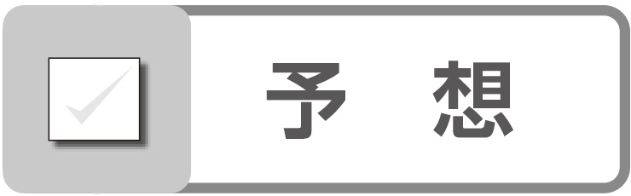
池や川のメダカは，何を食べているか予想しましょう。

 水の中の小さな生物を調べる 
１ 実 験



調べた結果や教科書71ページの図などをもとに，
食物による生物どうしの関係について，考察しましょう。

